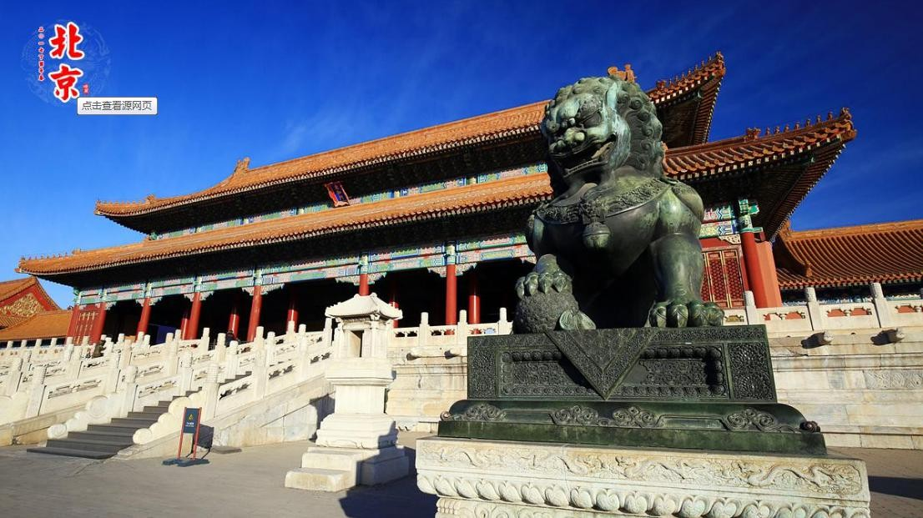**北京双飞 3 天纯玩定制游**

### ★精选线路：领略天安门广场升旗、故宫、慕田峪长城等传统文化精髓。

★南山滑雪：集滑雪、滑道等动感休闲运动项目为一体的冬季度假村！

★航班酒店：搭乘国航班机早机去下午机返；四五环附近准四星舒适酒店住宿

。

|  |  |  |  |  |  |  |
| --- | --- | --- | --- | --- | --- | --- |
| **天 数** | **行程安排** | **行程简要内容** | **早餐** | **中餐** | **晚餐** | **住宿酒店** |
| D1 | 顺德-广州北京 | 故宫博物院-全聚德烤鸭餐 | × | √ | √ | 北京准四星酒店 |
| D2 | 北京 | 慕田峪长城--南山滑雪场 | √ | √ | √ | 北京准四星酒店 |
| D3 | 北京广州-顺德 | 天安门广场—毛主席纪念馆 | √ | × | × | 温馨的家 |



**参考航班CA1310 0810-1105**

**第 1 天：顺德----广州—****—北京---故宫**

**住：北京四五环附近准四星酒店**

**（餐：中、晚）**

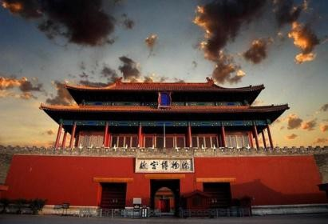贵宾于指定时间、地点顺德集中出发前往**【广州机场】**乘坐早上航班飞往祖国首都北京（参考航班 CA1310 0810-1105 具体航班时间以实际出票为准）。抵达北京后前往【**故宫**】（游览约 2.5 小时， 含大门票），故宫也称“紫禁城”，是明清两代的皇宫，也是中国现存最大最完整的皇家古建筑群， 被誉为世界五大宫之首。探秘故宫新开放区域：【**寿康宫**】穿越到大清王朝，感受熹贵妃娘娘千秋庆典的尊荣和深宫委怨的苦楚。幽静深邃的【**慈宁宫花园**】，捕捉两

朝太后太妃宫廷生活的温婉气息，效仿明清后妃游玩休憩，感受宫廷园林之美。有兴趣的朋友可以去参观因《延禧攻略》而走红的【**延禧宫**】。**特别安排：为让客人体验到更加人性化的故宫深度游之旅我们为贵宾精心准备了无线讲解器，通过佩戴无线耳机，您可以听到导游更加清晰的讲解，深度了解故宫的历史**。晚餐品尝历史悠久蜚声中外的【**全聚德烤鸭餐**】。

# 第 2 天：慕田峪长城 南山滑雪场

**（餐：早、中、晚） 住：北京四五环附近准四星酒店**

## 早上前往【**慕田峪长城**】位于距北京城区 73 公里怀柔区境内。其[历史悠久，文化灿烂，在中外享有“万里长城，慕田峪](https://baike.sogou.com/lemma/ShowInnerLink.htm?lemmaId=185336&amp;ss_c=ssc.citiao.link)独秀”的美誉。景区内山峦叠嶂，[植被覆盖率](https://baike.sogou.com/lemma/ShowInnerLink.htm?lemmaId=59014604&amp;ss_c=ssc.citiao.link)达 90%以上。长城全长 5400 米，是中国目前最长的长城，也是著名的[北京十六景](https://baike.sogou.com/lemma/ShowInnerLink.htm?lemmaId=361873&amp;ss_c=ssc.citiao.link)之一，国家 AAAAA 级旅游区。

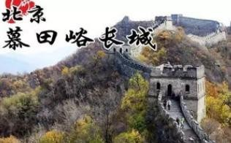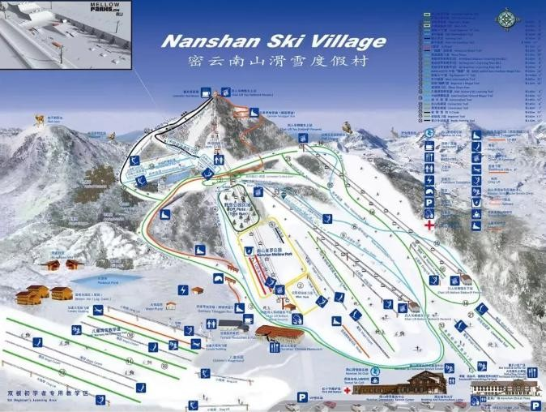下午前往密云【**南山滑雪场**】位于距北四环望和桥 62 公里的密云区，集滑雪、滑道等动感休闲运动项目为一体的冬季度假村。雪场地处密云区南山北坡，雪质优良、景色壮美、气候宜人。南山滑雪场致力于为大众滑雪爱好者营造安全、专业的滑雪场地，历经 18 年的不断发展

与完善，现已建成高、中、初级滑雪道、教学道和娱雪道共 26 条。3 条四人吊椅滑雪缆车，连通东、西滑雪区，方便滑雪者选择适合自己的滑雪线路，节省缆车排队时间。大小地面拖牵 13 条，自动循环“魔毯”9

条，总运载提升能力达到每小时 18000 人次。**包含雪具+大门票 280 元/**

**人 4 小时，不含滑雪教练及其它项目**。后晚餐安排【**刷羊肉羊蝎子**】火锅餐！

# 第 3 天：天安门广场升旗---毛主席纪念馆---北京--广州---顺德

**参考航班：CA1327 1400-1730 （餐：早）**

## 酒店早餐或打包（视时间而定），前往【**天安门广场观升旗仪式**】（当天升旗时间 07：25）。天安门广[场升降国旗仪式由人民解](https://baike.sogou.com/lemma/ShowInnerLink.htm?lemmaId=1830103&amp;ss_c=ssc.citiao.link)放军仪仗队和军乐团执行。士兵们在升国旗时，会从[金水桥](https://baike.sogou.com/lemma/ShowInnerLink.htm?lemmaId=64421739&amp;ss_c=ssc.citiao.link)走到升旗台，这期间距离 108.3 米，升国旗高度为 28.3 米，升国旗的时间与日出的时间相对应，每次大多控制在国旗和太阳同并升起。前往

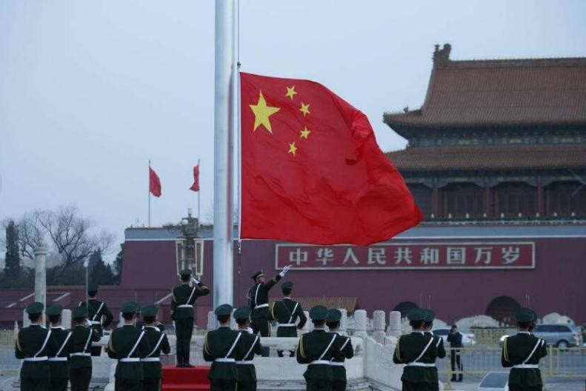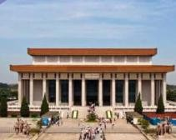

【**毛主席纪念馆**】位于[天安门广场](https://baike.sogou.com/lemma/ShowInnerLink.htm?lemmaId=113003&amp;ss_c=ssc.citiao.link)，[人民英雄纪念碑](https://baike.sogou.com/lemma/ShowInnerLink.htm?lemmaId=79049&amp;ss_c=ssc.citiao.link)南面，坐落在原[中华门](https://baike.sogou.com/lemma/ShowInnerLink.htm?lemmaId=67815010&amp;ss_c=ssc.citiao.link)旧址，是党和国家的最高纪念堂。1976 年 11 月 24 日，在

天安门广场举行奠基仪式。1977 年 5 月 24 日落成，占地 57000 多平

方米，总建筑面积为 28000 平方米。主体呈正方形，外有 44 根福建黄色花岗石建筑的明柱，通体青岛花岗石贴面。屋顶有两层玻璃飞檐，檐间镶葵花浮雕。基座有两层平台，台帮全部用枣红色花岗石砌成，四周环以[房山汉白玉](https://baike.sogou.com/lemma/ShowInnerLink.htm?lemmaId=58598955&amp;ss_c=ssc.citiao.link)[万年青](https://baike.sogou.com/lemma/ShowInnerLink.htm?lemmaId=33490&amp;ss_c=ssc.citiao.link)花饰栏杆。**（由于排队时间视乎当天排队人数而定，为表尊重请勿穿无袖衣服、拖鞋、不能戴帽、不能背包，请谅解。**）游毕送往北京首都国际机场搭乘航班飞返广州（**参考航班 CA1327 1400-1730 具体航班时间以实际出票为准**） 抵达广州机场专车接返顺德散团，结束愉快的首都北京之旅。

**☆☆具体景点的游览顺序，以当地导游实际安排为准☆☆**

**以上行程仅为参考行程，并非出团之前的确认行程，可能会由于航班或交通原因有所调整。 我社保留对出团日期、线路等做适当调整的权利。**

**出发日期：12 月 27 日 成人报价： 3880 元/人**



**1、住宿：**全程入住北京四附近未挂牌准四星酒店标准间(2 人一间房）。全程高档型（四星未挂牌）参考酒店：北京富驿时尚酒店、博华商务酒店、橄榄树假日酒店、贯通建徽酒店、宜必思酒店、新京酒店、松越大酒店、驿府酒店、宏瑞御景酒店、五洲豪美酒店、星月亮马酒店、云逸酒店、楠海酒店、金时大厦、中认泰华酒店、奥宇酒店、美第奇精选酒店、科技大学会议中心或不低于以上级别酒店。注：以上所列酒店如因节假日或当地大型活动房间爆满等特殊原因无法安排，以我社出发前给予的酒店名称为准。

**2、用餐：**行程含 2 早 4 正，酒店内含早餐（不占床的小童不含早餐，酒店一般免收 1m 以下小童早餐费用，如超高则现付小童早餐费）；平均正餐标 100 元/人/正（小童减半）十人一桌八菜一汤（特色餐除外），不用不退。

**3、交通：**含广州往返北京机场经济舱机票；北京当地旅游巴士用车；顺德往返广州机场送接巴士。（空调旅游车， 按团队实际人数提供，保证每人一个座位，会有套车现象敬请留意）。

**4、门票：**行程中景点首道门票，客人因个人原因自愿放弃景点参观，将不退还门票费用。

**5、证件：**酒店入住必须满足人证合一要求，参加此团需务必携带有效证件。

**6、导游：**专业地陪导游讲解服务；顺德往返广州机场送接工作人员。

**1、费用已含：**机票+旅游车+准四星酒店 2 人 1 间双标 2 晚+用餐（酒店含早餐 2 个+4 个正餐、餐标 100 元/人)+景点

大门票+北京导游服务+顺德往返广州机场送接+旅游意外险(最高保额 20 万)。。

**2、费用未含：**航空保险费,合同未约定由旅行社支付的费用（包括行程以外非合同约定活动项目所需的费用、自由活 动期间发生的费用等），行程中发生的客人个人费用（包括交通工具上的非免费餐饮费、行李超重费、住宿期间的洗 衣、电话、酒水饮料费、个人伤病医疗费等）及小费等；建议客人自愿购买航空保险，并保管好自己的财物如有财物 丢失，旅行社不承担赔偿责任；



**1、**在实际游览过程中我社可根据实际情况，在保证行程景点游览的前提下，对景点的游览顺序作合理的调整。

**2、**行程中赠游景点如遇景区特殊原因导致不能游览，或人力不可抗拒因素无法参观，我社有权无偿取消赠游景点并 通知游客。

**3、**行程中如有因大交通时间原因无法使用的正餐或门票的，由当地导游根据实际情况将未产生的费用现退给客人， 由客人签名确认。如果因客人自身原因造成的，其未产生的所有费用概不退还。

**4、**本行程门票费用是旅行社团队协议价格核算，如门票未实际产生，退费按旅行社团队结算票价退费，并非以景区 挂牌票价，敬请注意！

**5、**因为大交通的不稳定因素，本行程往返大交通时间及进出港口以出票为准，我社将根据具体时间和进出港口调整 行程，以我社最后的行程确认为准；我社有权根据具体大交通时间调整景点游览的先后顺序，变更住宿地点（城市），保证不减少景点和游览时间。

**6、**团队接待质量以客人意见单为准，如客人在当地无异议，返回后我社概不接受投诉；对于客人在行程中反应的问 题或投诉，我社将会及时做出处理或补救；

**7、**本人已认真阅读上述条款，并接受旅行社的解释和对条款的说明，同意约定的内容。

